DOCUMENTO CONTROLADO

Revisão | Descrição da Alteração | Data
0 | Liberação de Documento | 00/00/0000
A AUTENTICIDADE E INTEGRIDADE DESTE DOCUMENTO ESTÃO GARANTIDAS PELO ORIGINAL DO DOCUMENTO FÍSICO ASSINADO OU CÓPIA CONTROLADA MANTIDOS NO ESCRITÓRIO DA QUALIDADE

Elaboração | Tatiana Uchôa |  | Data  00/00/0000
Verificação |  |  | Data  00/00/0000
Verificação |  |  | Data  00/00/0000
Aprovação |  |  | Data  00/00/0000

OBJETIVO

Este processo tem o intuito de manter o fluxo de monetário para a empresa e recuperar os valores disponibilizados aos clientes no prazo convencionado.

SIGLAS E DEFINIÇÕES

POP – Procedimento Operacional Padrão
TASY – Sistema Operacional de Saúde
HUPL – Hospital Unimed Parque das Laranjeiras
PSU – Pronto Socorro Unimed
ANS – Agência Nacional de Saúde Suplementar
C.I. – Comunicação Interna
Rede Própria – Recurso físico de propriedade da operadora, ou de sociedade controlada pela operadora, ou ainda, de sociedade controladora da operadora conforme a Resolução Normativa ANS nº 275, 1º de novembro de 2011.

RECURSOS

Material de expediente, mesa, cadeira, computador com sistema Tasy, internet, Telefone, e-mail, contratos e formulários impressos.

PROCEDIMENTO

- PACIENTES DE ALTA HOSPITALAR

- Após alta hospitalar, os blocos de enfermagens comunica via fone o contas particular que o paciente está de alta médica;
- A tesouraria envia o email aos setores de Faturamento e Auditoria de enfermagem que está no aguardo do prontuário fechado (deveria ser no mesmo dia, mais nem sempre funciona) ;
- A tesouraria orientar o paciente de uma prévia de sua conta e libera o mesmo para posterior ligação (dia Seguinte, se prontuário fechado);

- PACIENTES DE ALTA COM CONTA FECHADA E AUDITADA

- A tesouraria recebe do faturamento a conta/paciente fechada, auditada, carimbada e assinada;
- O setor de contas recebe o prontuário protocolado pelo faturamento e confere;
- Ao receber tudo certo, inicia o processo de cobrança preenchendo um formulário interno (Acompanhamento de Cobrança), conforme anexo A;
- Ligamos para o paciente conforme dados firmados em contrato e ou pela solicitação médica (contrato de Apartamento e Enfermaria) anexo B;
- Iniciamos com 03 contatos no máximo via fone, e-mail ou mensagem;
- Não havendo resposta positiva, aguardamos no prazo de 30 dias a partir da data da alta médica conforme contrato;
- Se o retorno expirar o prazo de 30 dias corridos, a tesouraria estará enviando a conta/paciente para os tramites jurídico;

- CONTA ENVIADA PARA SETOR JURIDICO

- A tesouraria prepara a documentação a ser enviada para o Coordenador financeiro;
- Tira a copia e envia o original com uma C.I. assinada e protocolada pelo setor financeiro;

NOTA: A conta somente irá ficar no setor (Tesouraria) após 30 dias, se houver negociação, ou solicitação de desconto com o paciente e/ou parcelamento da mesma.

- CONTA EM ABERTO COM PROCESSO DE NEGOCIAÇÃO (desconto) OU PARCELAMENTO

- O paciente solicita desconto na conta;
- A tesouraria orienta ao paciente a descrever uma carta a próprio punho endereçada ao Diretor do HUPL.
- Faz um C.I. baseada em cima do relato a próprio punho do paciente;
- A Tesouraria encaminha toda a documentação original protocolada a ADMINISTRAÇÂO DO HOSPITAL HUPL e fica com uma cópia da C.I.
- Aguarda a resposta e comunica o paciente

REGISTRO

- Formulário de Acompanhamento de Cobrança;
- Contrato e termo de Apartamento e Enfermaria;
- C.I.
- Registro Interno livro ATA.

REFERÊNCIAS BIBLIOGRÁFICAS

- Código defeso do consumidor; - Lei nº 8.078 (http://www.planalto.gov.br/ccivil_03/Leis/L8078.htm)

ANEXOS

Anexo A:



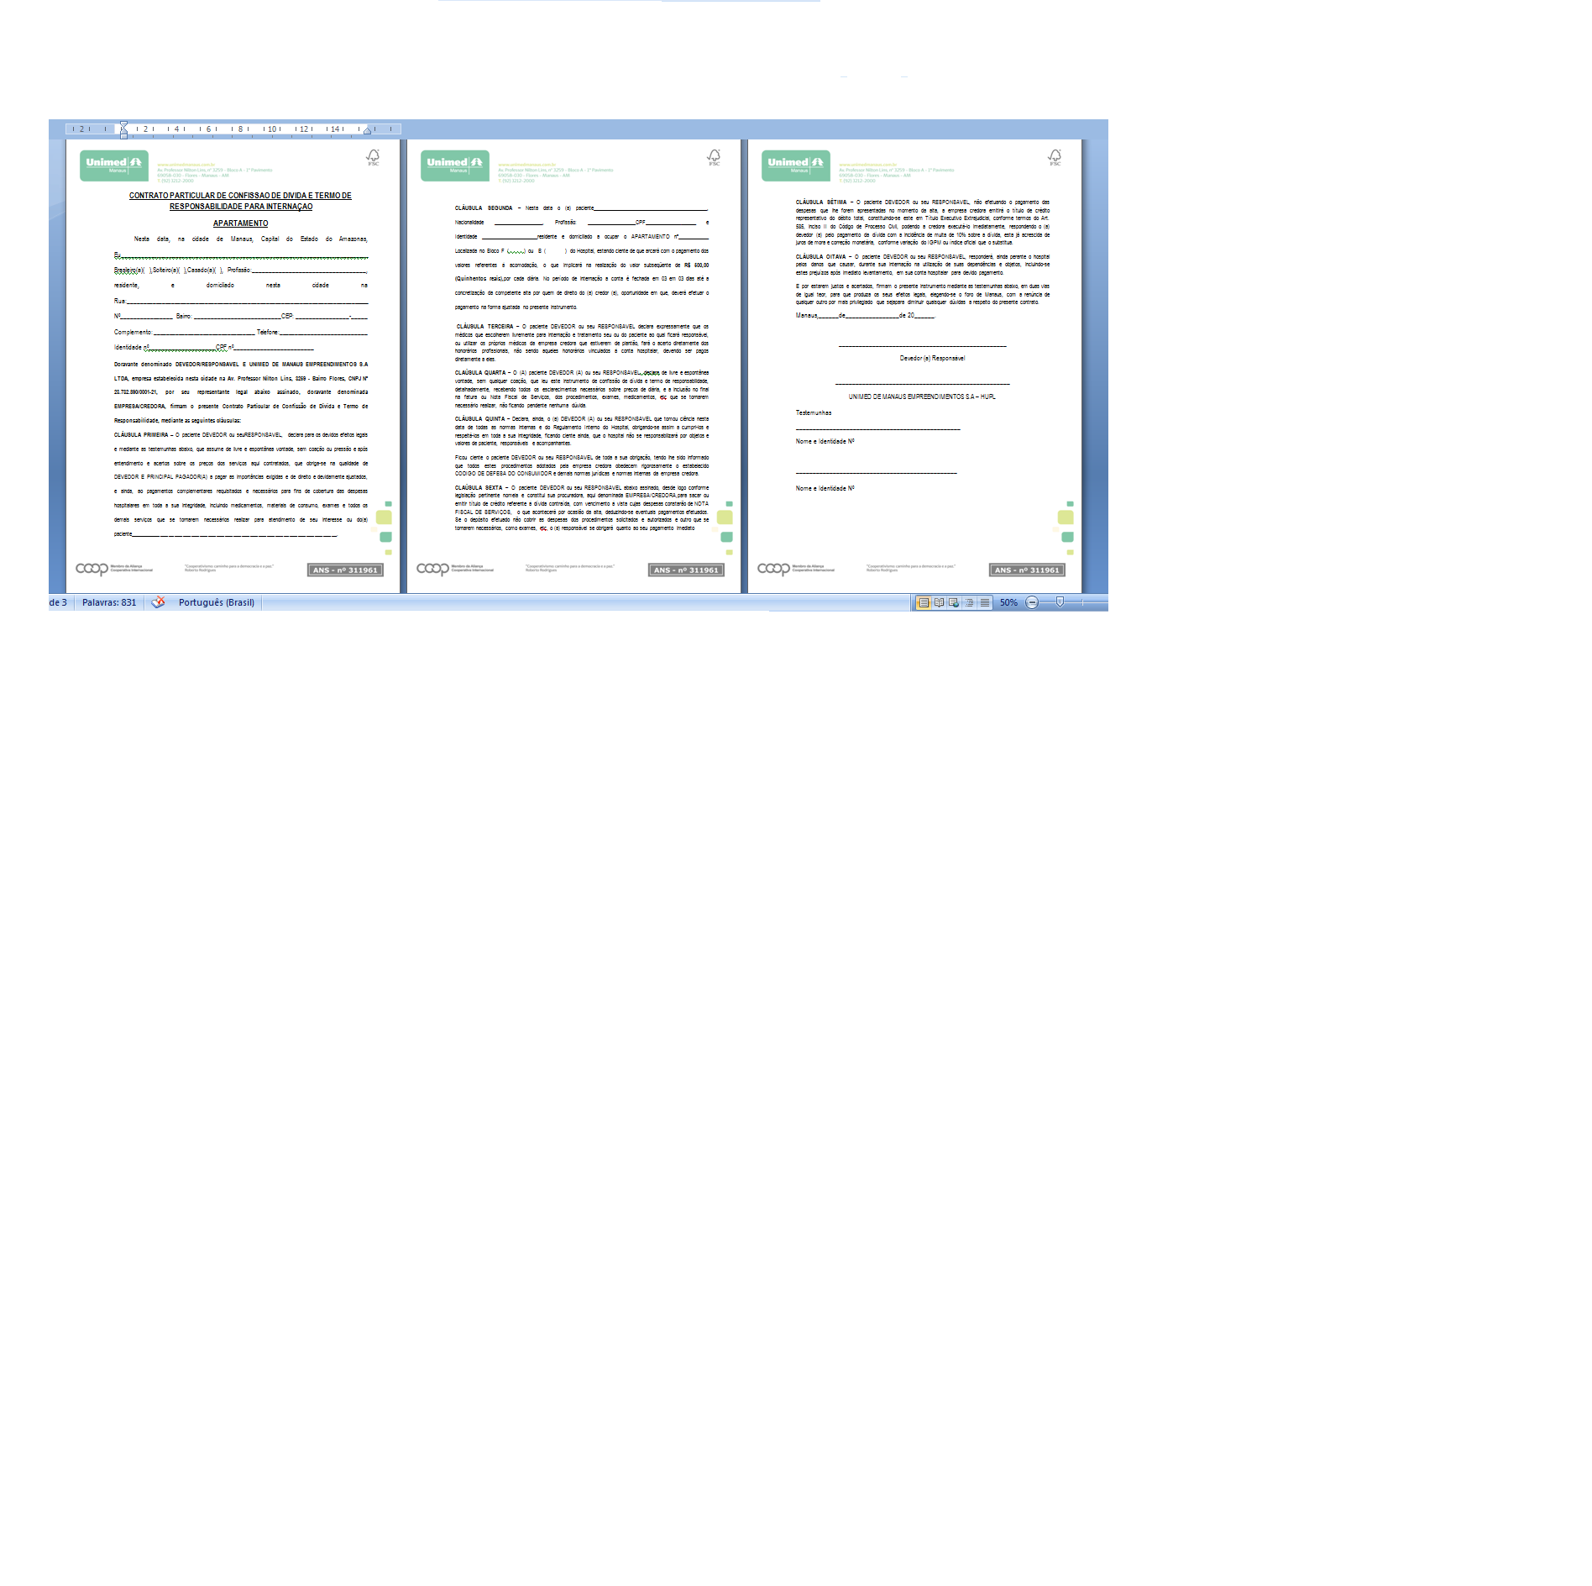
Anexo: B

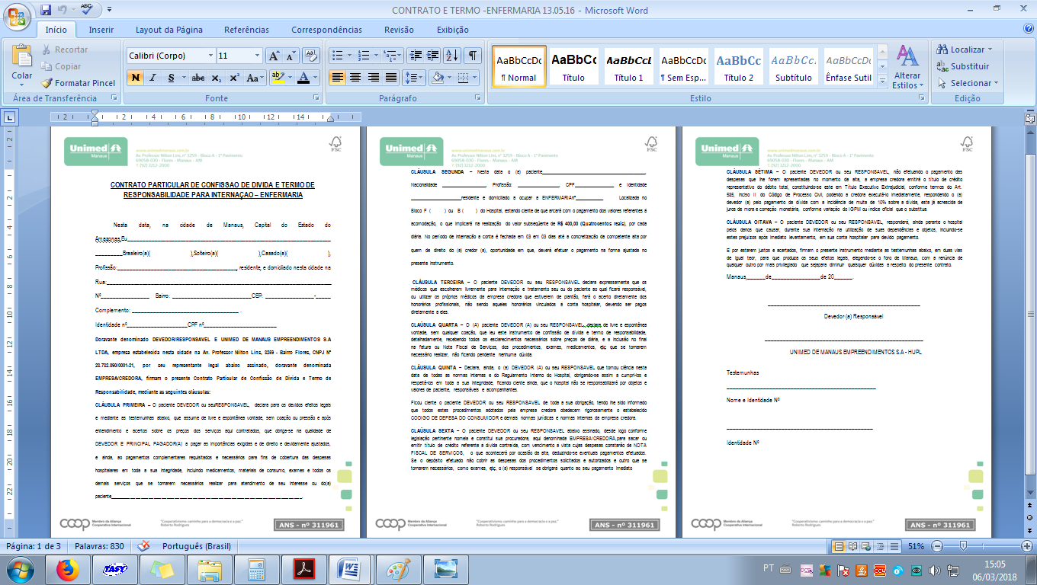

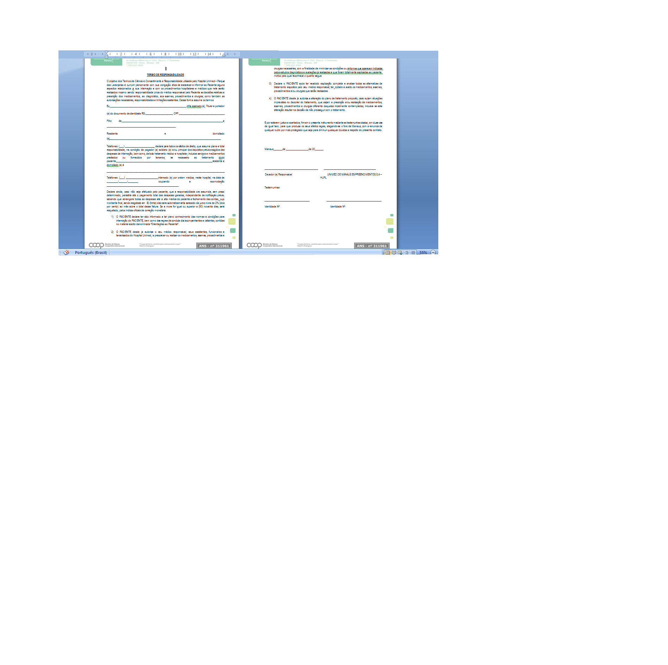



Anexo C:

COPIA MODELO

